2010年苏州市初中毕业暨升学考试试卷
政 治
注意事项：
1．本试卷分客观题和主观题两部分。共4天题、33小题。开卷考试。考试时间50分钟，满分50分；
2．答题前，考生务必将自己的姓名、考点名称、考场号、座位号用0．5毫米黑色墨水签字笔填写在答题卡的相应位置上；并认真核对条形码上的准考号、姓名是否与本人的相符合；
3．答客观题必须用2B铅笔把答题卡上对应题目的答案标号涂黑，如需改动，请用橡皮擦干净后，再选涂其他答案；答主观题须用0．5毫米黑色墨水签字笔写在答题卡上指定的位置上，不在答题区域内的答案一律无效。不得用其他笔答题；
4．考生答题必须答在答题卡上，答在试卷和草稿纸上一律无效。
一、单项选择(以下各题都有四个选项．其中只有一个是正确的，选出正确答案。每小题1分．共20分)
1．2009年10月1日，首都各界庆祝中华人民共和国成立 ▲ 周年大会在北京天安门广场隆重举行。
A．50 B．60 C．70 D．80
2．2009年12月7日至19日，联合国气候大会在 ▲ 召开。
A．里约热内卢 B．东京 C．纽约 D．哥本哈根[来源:学科网]
3．2010年1月11日，国家科学技术奖励大会在北京举行。中国科学院院士、数学家 ▲ 和中国科学院院士、航天科学家 ▲ 共同获得2009年度国家最高科学技术奖。
A．谷超豪 孙家栋 B．闵恩泽 吴征镒
C．刘东生 王永志 D．王忠诚 徐光宪
4．2010年2月1日，《中共中央国务院关于加大统筹城乡发展力度进一步 ▲ 的若干意见》发布。这是2004年以来中央连续第七年制定指导“三农”工作的“一号文件”。
A．深化农村金融体制改革 B．切实减轻农民负担
C．夯实农业农村发展基础 D．提高粮食收购价格
5．2010年2月28日，第2l届冬季奥林匹克运动会在加拿大温哥华闭幕。中国体育代表团共获得 ▲ 枚金牌、2枚银牌、4枚铜牌，实现了重大历史性突破。
A．4 B．5 C．6 D．7
6．我国的法律、法规对未成年人的权利予以明确规定并进行特殊保护。这是因为未成年人
①年龄小，发展不成熟 ②是国家的希望、民族的未来
③生活在复杂的社会环境中 ④权利更易受到忽视甚至侵害
A．①②③④ B．①②③ C．②③④ D．①②④
7．“人类的幸福只有在身体健康和精神安宁的基础上，才能建立起来。”欧文的这句话表明，未成年人人身权利中最重要、最起码的权利是
A．受教育的权利 B．人格尊严权利
C．生命健康权利 D．政治自由权利
8．近期，陈少勇、朱志刚、黄松有、陈绍基、王华元、郑少东、文强等数十名高官落马，彰显了中央查处大案要案，坚决惩治腐败的决心。上述材料主要体现了法律是
A．由国家制定或认可的行为规范
B．对社会成员具有普遍约束力的行为规范
C．由国家强制力保证实施的行为规范
D．依靠社会舆论和教育来约束的行为规范
9．下列说法中正确的是
A．人们的思想活动也属于道德所调整的对象和范围
B，法律的强制力只表现在对违法行为进行处理和制裁
C．违反法律的行为，不一定是违反道德的行为
D．违反道德的行为，也是违反法律的行为
10．在我国，诸如国家性质、国家根本制度、公民的基本权利和义务等问题都是由宪法规定的。这表明宪法
A．具有最高的法律效力
B．制定和修改宪法的程序最为严格
C．是一切组织或个人的根本活动准则
D．规定国家生活中的根本问题
11．消费者王某到某商店购物，当准备索要发票时，老板以发票用完了予以拒绝票，对王某可能造成的影响有
①维护自己的合法权益时缺少了重要的证据
②不能了解所购商品的真实情况
③售后服务时缺少了必要的凭证
④使国家的税收发生流失
A．①② B．①②③ C．①③ D．①②③④
12．某房地产开发公司将购房客户的姓名、身份证号、家庭住址、电话号码等个人信息整理成册，卖给某信息公司。该房地产开发公司侵犯了客户的
A．自主选择权 B．财产所有权 C．名誉权 D．隐私权
13．在我国，“志愿者”已越来越被公众所熟知和认可。据有关机构实施的一项社会调查显示：97．6％的青年表示“有空的时候，愿意去做公益活动志愿者。”志愿者的行为
A．是属于公民的法定义务 B．是亲近社会、服务社会的表现
C．是青年人成才的关键 D．是只强调国家、社会责任的行为
14．“天正在等烟雨而我在等你，炊烟袅袅升起隔江千万里……”。优美的中国传统诗词的风格，配乐中浓郁的中国风的味道，同时又采用新的编曲、新的唱法。传统与现代的结合使周杰伦的《青花瓷》在不同年龄的人群中广为传唱。上述材料启示我们
A．既要继承和发扬优秀传统文化，又要在实践中不断创新
B．既要让中国文化走向世界，又要使世界文化进入中国
C．既要增强民族文化认同感，又要直面外来文化
D．既要吸取传统文化的精华，又要剔除传统文化的糟粕
15．孙中山先生说过：“人生不如意之事十有八九。”民间谚语讲；“自然界没有不凋谢的花，人世间没有不曲折的路。”这两句话的意思是
A．挫折对人有双重影响
B．挫折的存在具有普遍性
C．造成挫折的原因包括主观和客观两个方面
D．人生遇到不如意的事总占绝大多数
16．龟兔赛跑新传：在陆地上，兔子驮着乌龟跑；到了河里，乌龟驮着兔子游，结果实现了双赢。新龟兔赛跑的故事让我们感悟到合作的价值有
①合作可以使人们相互依存，相互促进，增强团结
②合作可以使人们扬长避短，做到人尽其能，物尽其用
③合作可以使人们互惠互利，共享成果
④合作是人们之间相互配合、相互协作的一种活动
A．①②③④ B．①③④ C．①②③ D．②③
17．九年级学生王涛来到商店想买一张学习光盘。营业员告诉他，如果买正版的，要20元一张；如果买盗版的，只要5元一张。你认为王涛正确的做法应该是
①购买正版，拒绝盗版[来源:学,科,网Z,X,X,K]
②及时向有关部门举报
③告诉营业员盗版光盘侵犯了他人的智力成果权
④盗版便宜，如果家庭经济状况不好，可以购买
A．①②④ B．②③④ C．①②③ D．①③④
18．新中国成立后，特别是改革开放以来，在中国共产党领导下，我国国内生产总值和城镇居民人均可支配收入有了巨大的增长：
年份  指标 | 1949年 | 1978年 | 2009年
国内生产总值(亿元) | 358 | 3645 | 335353
城镇居民人均可支配收入(元) | 不到100 | 240 | 17175
从上述材料中我们可以得出
①只有社会主义才能发展中国 ②中国共产党是中国特色社会主义事业的领导核心
③改革开放是强国之路 ④改革开放是富民之路
A．①②③④ B．①③④ C．①②③ D．②③④
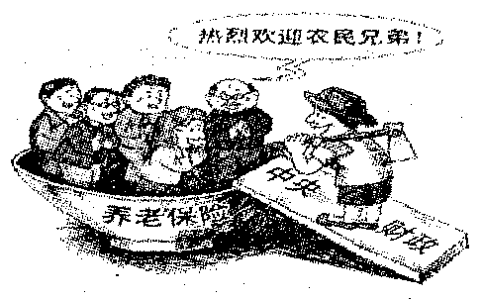
19．我国从2009年开始在10％的县(市、区)实行新型农村
社会养老保险试点，中国亿万农民有史以来第一次享受
到有国家财政补贴的养老生活。下列说法中与材料反
映的寓意不相符的是
A．让人民共享经济繁荣成果
B．我国社会保障制度逐步健全
C．我国社会救济的范围不断扩大
D．社会主义的最终目标是实现共同富裕
20．2010年5月1日，上海世博会开幕。这是第一次由发展中国家举办的世博会。中国成功举办世博会表明
A．当今国际竞争就是经济和科技的竞争
B．经济全球化的趋势不断发展深化
C．中国已经实现了现代化建设的宏伟目标
D．中国综合国力的增强和国际地位的提高
二、判断(判断以下各题的说法是否正确，正确的在答题卡上把“A”涂黑。错误的在答题卡上把“B”涂黑。每小题1分，共10分)
21．下边漫画表明有一些家长教育方法失当，损害了未成年人的身心健康。因此，未成年人的健康成长更需要家庭保护。
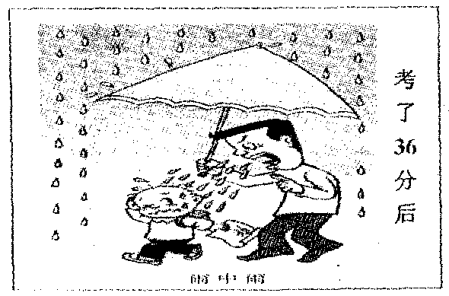
22．行人乱穿马路、闯红灯是一种违反社会公共秩序的行为。
23．犯罪是指具有社会危害性、触犯刑法并依法应受刑罚处罚的行为。
24．我国的税收取之于民，用之于民。
25．“突如其来的灾难，可以摧毁我们的家园，但摧不垮我们的意志；可以震倒我们的房屋，但震不垮我们的脊梁。”这一豪言充分体现了中华民族精神的核心是爱国主义。
26．我国的分配制度决定了我国具有集中力量办大事的优越性。
27．打造诚信政府，是建立诚信社会的基础。
28．财产不是人生的全部内容。因此，青少年要依据继承法，维护自己合法的继承权。
29．国有经济控制国民经济命脉，是我国社会主义经济制度的基础。
30．现阶段我国各族人民的共同理想就是把我国建设成为富强、文明的社会主义现代化国家。
三、简要回答(本太题共2小题，每小题5分，共10分)
31．某校九年级(2)班同学准备召开一次关于“民族问题”的主题班会，他(她)们通过各种途径搜集到如下材料：
材料一：在新疆乌鲁木齐市“7．5”打砸抢烧严重暴力事件期间，很多维吾尔族群众挺身而出，主动营救和保护汉族群众；我国民族自治地方的人民代表大会有权依照当地民族的政治、经济和文化的特点，制定自治条例和单行条例；我国《选举法》规定：“全国少数民族应选全国人民代表大会代表。人口特少的民族，至少应有代表一人。”
材料二：当前，我国还存在一些影响国家统一和民族团结的因素；民族间的经济文化发展还不平衡，少数民族地区的经济文化发展还比较落后。
(1)材料一是如何体现我国民族政策的?(3分)

(2)如你参加本次主题班会，请你从公民的基本义务和国家发展战略的角度，为解决材料二中的问题各提一条建议。(2分)

32．材料一：“中国航天之父”钱学森生前曾对温家宝总理说：“中国现在没有完全发展起来，一个重要原因是没有按照培养科技发明创造人才的方法去办学，没有自己独特创新的东西，培养不出杰出人才。”
材料二：为了进一步深化素质教育，促进学生德智体美劳全面发展，培养学生的创新精神和实践能力，苏州市教育局继出台了《苏州市深化素质教育，丰富校园生活，促进学生全面发展三项规定》之后，又在全市倡导学生假期“三会”，即“会休息、会自学、会健体。”素质教育的“苏州经验”，在江苏全省乃至全国引起关注。
材料三：2010年1月13日，包括苏州在内的16个城市入选“国家创新型城市”试点。3月25日，苏州市召开建设“国家创新型城市”动员大会，明确2015年基本建成“国家创新型城市”的目标。
(1)有人认为，“只要坚持创新，就能促进国民经济又好又快发展。”请你运用九年级《思想品德》教材的有关知识对这一观点加以评析。(4分)

(2)上述材料对当代中学生未来的成才和发展有何指导意义?(1分)

四、分析说明(本大题共1小题。共10分)
33．手机要扫黄
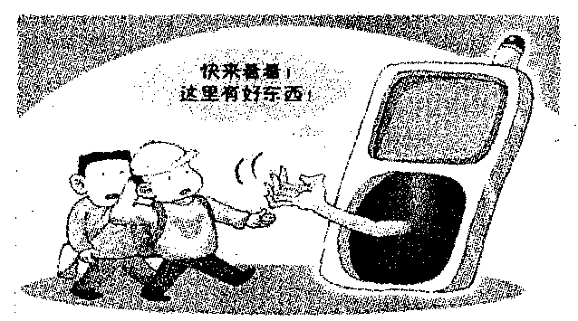
随着手机上网越来越便利和手机在青少年中的普及
程度越来越高，不良信息开始利用上网手机在青少年
中蔓延。有识之士呼吁：要为青少年提供一个健康的
网络环境。
(1)请你运用九年级《思想品德》教材中《做守法公民》的有关知识，说明应怎样创设一个健康的网络环境?(3分)

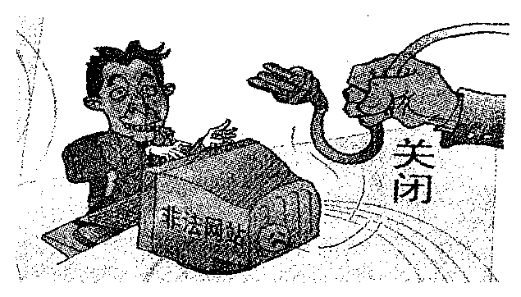
国家在行动
为了还人民群众一个健康的网络环境，国家
高度重视网络和手机不良信息的治理。截止2010
年1月，全国已排查关闭13．6万个非法网站。

(2)阅读上述材料，用“中国特色社会主义理论体系”的有关知识，说明国家为什么要高度重视网络和手机不良信息的治理?(2分)

我们来参与
在北京，一个名为“妈妈评审团”的社会志愿者团体，
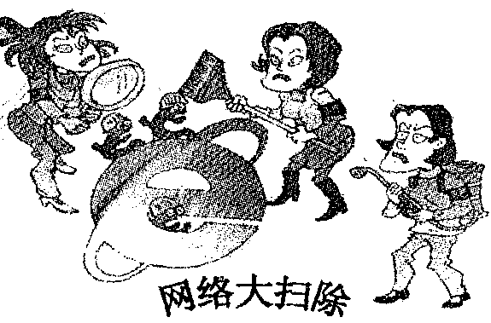
怀着为孩子创造一个干净、无污染的网络世界的愿望，
加入到整治网络和手机不良信息的“网络大扫除行动”，
并形成了一份调查报告，呈交给北京市有关部门。
在调查报告中，她们实事求是地指出了政府在网络监管中
存在的问题，并就如何整治网络秩序，创设一个健康的网络
环境，提出了很多积极的建议。

(3)“妈妈评审团”体现了未成年人保护体系中的什么保护?“妈妈评审团”的所作所为行使了公民的什么政治权利?这启示我们应如何正确对待公民的民主政治权利?(5分)

2010年苏州市初中毕业暨升学考试
政治试题参考答案
一、单项选择(每小题1分，共20分)
1 | 2 | 3 | 4 | 5 | 6 | 7 | 8 | 9 | 10
B | D | A | C | B | D[来源:Z&xx&k.Com] | C | B | A | D
11 | 12 | 13 | 14 | 15 | 16 | 17 | 18 | 19 | 20
C | D | B | A | B | C | C | A | C | D
二、判断（每小题1分，共10分)
21 | 22 | 23 | 24 | 25 | 26 | 27 | 28 | 29 | 30
B | A | A | A | B | B | A | B | B | B
三、简要回答(每小题5分，共10分}
31．(1)①材料中“全国各少数民族至少应选举一名全国人民代表大会代表”体现了民族平
等政策；②材料中“新疆‘7．5’事件期间，维吾尔族群众主动营救和保护汉族群众”体现了民族团结政策；③材料中“我国民族自治地方的人民代表大会有权制定自治条例和单行条例”体现了民族区域自治政策。(3分)
(2)①中华人民共和国公民要模范履行维护国家统一和全国各民族团结的义务；②实施
西部大开发战略，帮助少数民族地区振兴经济。(2分)
32．(1)①以上观点是片面的；②促进国民经济又好又快发展必须要坚持创新。因为创新是民族进步的灵魂，是国家兴旺发达的不竭动力；③要实现国民经济的又好又快发展还要以科学发展观为指导，在优化结构、提高效益、降低消耗、保护环境的基础上促进经济快速发展。(4分。其他答案言之有理可酌情给分。)
(2)培养敢于实践、善于创新、积极进取的精神。(1分)
四、分析说明(共l小题，10分)
33．(1)①坚持依法治国；②坚持以德治国；③公民要树立法治观念。(3分。其他答案言之有理可酌情给分。)[来源:学&科&网]
(2)①“三个代表”重要思想的出发点和归宿是代表中国最广大人民的根本利益；②科学发展观的核心是以人为本。(2分。其他答案言之有理可酌情给分。)
(3)①社会保护。(1分)
②监督权(或批评建议权)。(1分)
③启示：珍视(惜)民主政治权利，积极参与国家和社会事务的管理；坚持权利和义务的统一，在行使自由和权利时，不得损害国家的、社会的、集体的利益和其他公民合法的自由和权利；严格遵守宪法和法律，严格依照法定程序。(3分)

